DALLMER DallDrain Select Plan Bodenablauf

Dallmer

Eigenschaften

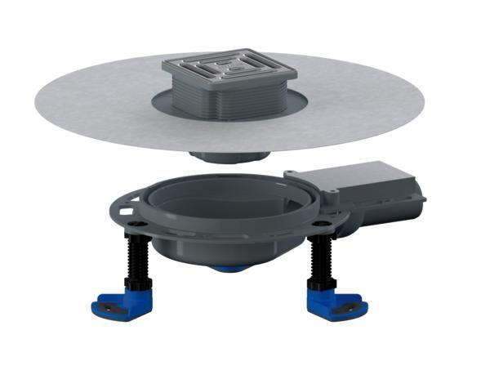

Anschluss, Abdichtung

Anschlussmanschette, Anschlussfolie

Beheizbarkeit Ablauf

ohne Begleitheizung

Produkt

Ablauf mit Aufsatzstück

Werkstoff

Polypropylen (PP)

Stutzen-Ausführung

waagerecht

Nennweite DN

40,00